Fotele do hotelu - jakie powinny być?
Odpowiednio wygodne fotele do hotelu to podstawa zapewnienia Twoim gościom miłego pobytu.

Fotele do hotelu - na co zwrócić uwagę?
W ramach prowadzenia własnego hotelu komfort gości powinien być sprawą nadrzędną. Wszakże, to, w jakich warunkach nasi klienci spędzą urlop, rzutuje na to, czy w przyszłości zdecydują się ponownie zawitać do hotelu, czy jednak zdecydują się na poszukiwanie nowego noclegu w okolicy. Dlatego też odpowiednio miękkie i wygodne fotele do hotelu to jeden z najważniejszych elementów wystroju każdego pokoju hotelowego.

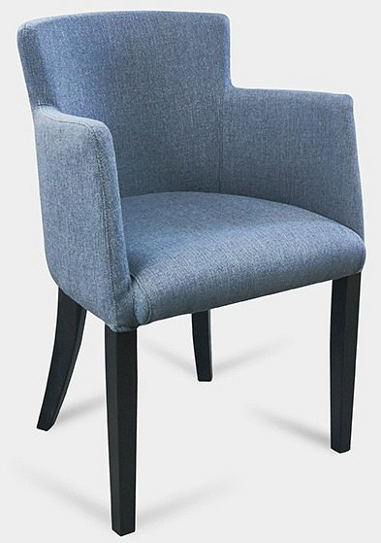
Fotele do hotelu - postaw na wygodę
Odpowiednio dobrane fotele do hotelu mogą stanowić piękne dopełnienie aranżacji wnętrza pokoju hotelowego. Wystrój pokoju powinien tworzyć niepowtarzalny klimat, który zachęci gościa do ponownej wizyty w tym samym miejscu. Dlatego też odpowiednie fotele powinny być nie tylko niesamowicie wygodne, ale również dostarczać ponadprzeciętnych doznań wzrokowych. Podczas dobierania foteli do hotelu warto zwrócić uwagę na rodzaj oraz wykonanie tkaniny, którą zostały obite, a sama konstrukcja fotelu powinna zostać wykonana z wytrzymałego materiału, który nie rozpadnie się nawet po długich latach użytkowania.

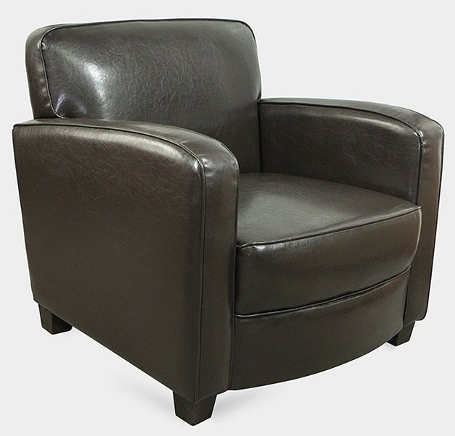
Nasze fotele to gwarancja wysokiej jakości
W naszym sklepie znajdziesz szeroki wybór asortymentu z kategorii fotele do hotelu. Poszczególne produkty, różnią się między sobą kolorystyką, użytymi materiałami oraz konstrukcją co pozwala nam projektować fotele przeznaczone do indywidualnych potrzeb klienta. W naszej ofercie możesz znaleźć fotele wykorzystywane podczas pracy, oglądania filmów, czy jedzenia posiłku. Staranne wykonanie każdego z produktów gwarantuje, że nawet po kilkugodzinnym posiedzeniu nie będziesz czuć negatywnych skutków siedzenia!

